МДОУ «Детский сад №16 комбинированного вида.

**«Знакомство с правилами**

**дорожного движения.**

I младшая группа «Б».

Воспитатели:

Нефедова Р.И.

Грачева М.М.

Рузаевка.

**Цель:**

Познакомить  детей с правилами безопасного перехода дороги по пешеходному переходу.

**Задачи:**

1. Знакомство с дорожной разметкой пешеходного перехода – «зеброй»;
2. Дать знания о сигналах светофора;
3. Воспитывать осознанное отношение к правилам безопасного поведения на дороге.
4. Продолжать вызывать интерес к аппликации как к творчеству.

**Материал:**

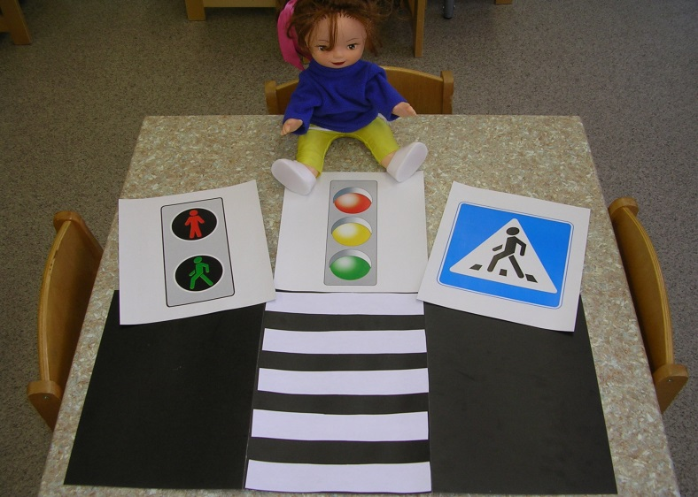Кукла Даша, подготовлена дорога с пешеходным переходом (зеброй) , дорожным знаком: пешеходный переход и светофор , игрушечные машины на предполагаемой дороге, детские иллюстрации по теме.

**ХОД ЗАНЯТИЯ:**

Дети садятся на стульчики рядом с воспитателем.

**Воспитатель**: Сегодня я вам расскажу сказку о кукле Даше (выставляет куклу Дашу, она здоровается с детьми), которая не знала правил дорожного движения, и поэтому переходила дорогу там, где ей вздумается.

Однажды Даша переходила дорогу не по пешеходному переходу – «Зебре» и ее чуть не сбила большая грузовая машина, она еле успела затормозить. Даша очень испугалась и подумала: «Ведь я чуть не попала в аварию. Почему?» Ребята, как вы думаете, почему с ней чуть не случилась беда? (воспитатель подводит детей к выводу о том, что дорогу нужно переходить только вместе с взрослыми и в специальных местах, которые называются пешеходные переходы на зелёный сигнал светофора).

**Воспитатель** читает стихотворение про светофор:

Он стоит у перехода.

В зной стоит и в непогоду.

Наш помощник с давних пор –

Работяга – *светофор*.

**Воспитатель**. Ребята, покажем Даше, как ведут себя на дороге пешеходы?

**Дети** (хором): Да.

MC900432029[1]**Воспитатель** читает стихотворение об этом переходе:

Всем знакомые полоски  
Знают дети, знает взрослый.  
На ту сторону ведет  
*Пешеходный переход*.

Игра “Мы - пешеходы”.

*Материал:* макет пешеходного перехода, обозначенного «зеброй», знаком пешеходного перехода, светофором.

У пешеходного перехода стоит Даша. Ждет разрешающего сигнала светофора, чтобы перейти улицу. Воспитатель показывает красный сигнал светофора: «Можно переходить дорогу?»

**Дети**: Нет.

Даша стоит. Воспитатель показывает зелёный сигнал светофора: «Можно переходить дорогу?»

**Дети**: Да.

Даша переходит дорогу по «зебре». Игра повторяется несколько раз.

**Воспитатель**: Даша, тебе понравилась наша игра?

**Даша**: Да, ребята, вы так хорошо знаете правила, что я тоже их запомнила и расскажу о них своим друзьям, чтобы они не попали как я в беду.

**Воспитатель**: Даша, а что ты расскажешь своим друзьям?

**Даша:** Я расскажу своим друзьям о том, что дорогу нужно переходить только в положенном месте и по пешеходному переходу на зелёный сигнал светофора, и взять с собой маму или папу.

**Даша**: Спасибо, вам ребята, теперь я отправлюсь домой и буду очень осторожна на дороге.

**Воспитатель**: Даша, приходи к нам в гости ещё, мы тебе расскажем о других правилах дорожной безопасности.

MC900413168[1]MC900413172[1]**Даша**: Обязательно приду, до свидания!

